**CARA MEMBUAT QRIS ALL PAYMENT**

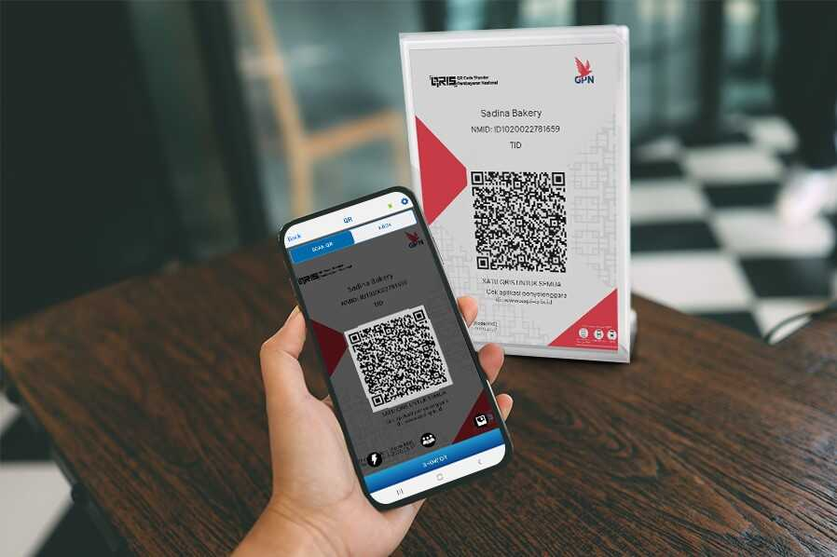

QRIS telah menjadi pilihan pembayaran yang populer di Indonesia. Simak cara membuat QRIS dan bergabunglah dengan **26,7 juta** bisnis lainnya yang sudah menggunakan QRIS di seluruh Indonesia!

**Data Pengguna QRIS**

Bank Indonesia mencatat, sampai dengan Juni 2023, jumlah merchant QRIS telah mencapai **angka 26,7 juta** dengan total jumlah pengguna QRIS sebanyak **37 juta**. Jumlah tersebut sudah mencapai 82% dari total target pengguna 45 juta di tahun 2023.

QRIS tumbuh dengan pesat sangat sesuai dengan perilaku generasi muda sekarang itu aktif dengan mobilitas yang tinggi. Nah, dengan QRIS, toko kamu bisa memberikan pengalaman berbelanja yang lebih menyenangkan dan memuaskan. Pelanggan **tidak perlu antri lama** atau pun **menunggu uang kembalian**, sehingga semuanya jadi lebih cepat dan nyaman. Pengalaman seperti ini akan mendorong pelanggan untuk kembali ke toko kamu. Terus apa saja yang bisa merchant dapatkan dari QRIS?

**Inilah Keuntungan QRIS bagi *merchant*:**

**Meningkatkan Penjualan**: Sebagai merchant QRIS, Anda dapat menerima pembayaran dari berbagai aplikasi pembayaran, sehingga berpotensi meningkatkan peluang penjualan Anda.

**Lebih Praktis**: Satu kode QR diterima oleh semua aplikasi pembayaran sehingga pelanggan akan senang karena merasa dimudahkan.

**Lebih Efisien:** Mengurangi biaya pengelolaan kas dan memudahkan pencatatan keuangan. Dengan QRIS tidak perlu lagi repot mencari uang kecil untuk kembalian dan tidak lagi harus setor tunai hasil penjualanmu ke ATM/bank. Semua transaksi tercatat dengan baik, membuat pencatatan keuanganmu menjadi lebih mudah dan efisien.

**Keamanan Transaksi:** QRIS memberikan tingkat keamanan yang lebih tinggi dalam transaksi non-tunai. Kamu tidak perlu khawatir tentang menerima uang palsu atau kehilangan uang tunai.

**Meningkatkan Branding:** Dengan menerima pembayaran melalui QRIS, usaha Anda menjadi lebih *up-to-date* dan bisa meningkatkan *branding* usaha Anda.

**Bagaimana Cara Mendaftar QRIS Merchant?**

Cara membuat QRIS untuk merchant sangat mudah, lho. Ikuti langkah berikut ini.

1.  Pilih PJP QRIS yang berizin Bank Indonesia

Anda perlu memilih Penyedia ​Jasa Pembayaran (PJP) yang berizin oleh Bank Indonesia. PJP ini akan menjadi mitra Anda dalam proses pendaftaran dan penggunaan QRIS. Anda dapat mengakses informasi mengenai PJP yang berizin di situs web Bank Indonesia dan pilih kategori “**QRIS**"

2.Kunjungi PJP QRIS  
  
Kunjungi kantor PJP penyelenggara QRIS yang berizin Bank Indonesia. Jika tersedia, Anda juga dapat mendaftar secara online melalui situs web PJP tersebut.

3.Tunggu proses verifikasi dan pembuatan Merchant ID  
  
Jika dokumen Anda telah diverifikasi, PJP akan membuatkan Anda Merchant ID dan kode QRIS khusus untuk usaha Anda.

4.QRIS Merchant siap digunakan  
  
Setelah langkah-langkah di atas selesai, QRIS Merchant Anda siap digunakan. Anda dapat menampilkan QRIS di tempat pembayaran atau di dekat kasir toko Anda.

Perlu diingat bahwa biaya dan persyaratan pendaftaran QRIS dapat berbeda-beda tergantung pada PJP yang Anda pilih. Untuk informasi lebih lanjut mengenai biaya dan persyaratan tambahan, silakan hubungi PJP QRIS yang Anda pilih.

Jangan lewatkan peluang untuk memperluas jangkauan bisnis Anda dan menyediakan cara pembayaran yang lebih praktis dan modern bagi pelanggan Anda. Bergabunglah sebagai merchant QRIS sekarang juga dan rasakan manfaatnya!

|  |
| --- |
| **REFERENSI :**  <https://www.bi.go.id/id/publikasi/ruang-media/cerita-bi/Pages/cara-membuat-qris.aspx> |